Отчет №6 объединения «Живая природа»

- Темы занятий:
Тема занятия | Дата | Используемая литература | Материалы и оборудование
Прогулка на пришкольный участок для ознакомления с жизнью растений весной. Весенние явления в нашей местности. | 22.05.20 | Никишоа А. И. «Внеклассная работа по биологии» | Презентационный материал.
Охрана и привлечение птиц. Особенности питания диких птиц. | 24.05.20.

- Интернет ресурсы: ddt-griv.ru (страничка педагога – Шобухова Т.В.), stranamasterov.ru

- Изделия по темам:
1.
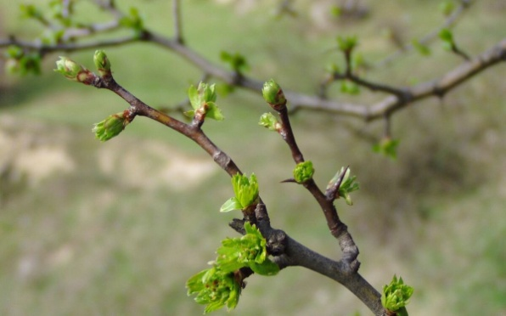 2. 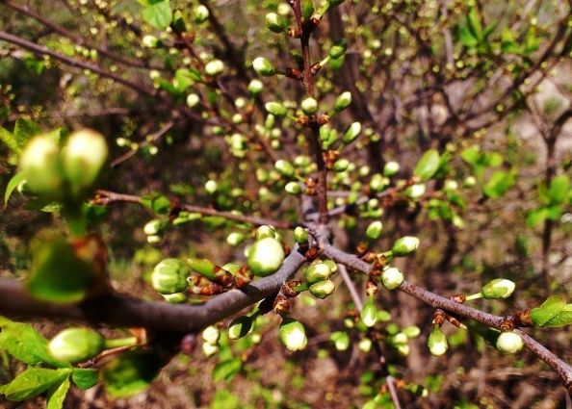
3. 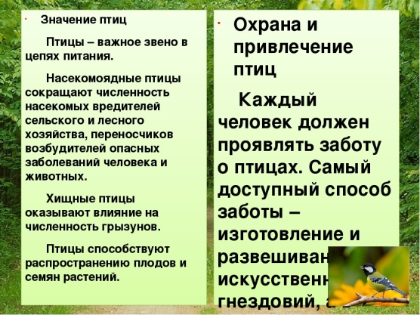 4. 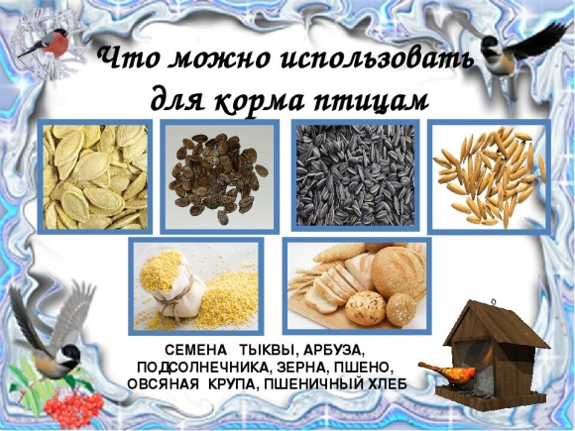

Воспитательная работа.
Разъяснительные беседы о профилактике вирусных и простудных заболеваний.

